**附件2：**

**初中毕业升学体育考试报名平台操作指南  
 ——考生用户**

1. **报名网址：**

[体育中考报名系统：https://shzk.inhsl.com/apply/login](https://www.educationalservice.cn/" \l "/login)

1. **操作方法**

1、登录：输入学生考试号、学生身份证号、验证码，进行登录。

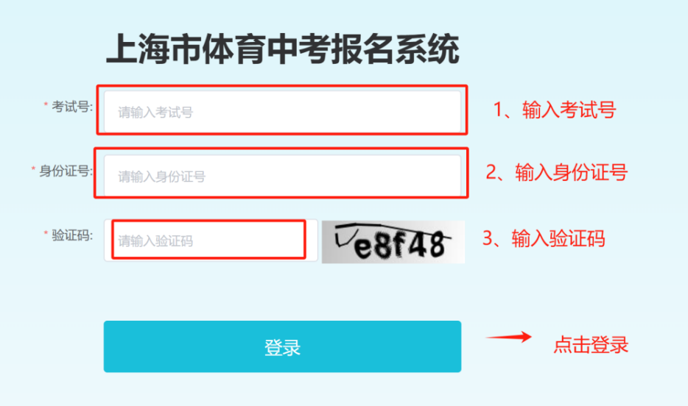

2、选择考试项目：页面展示学生信息，学校名称；学校代码；班级名称；姓名；性别；考试号；学籍号；身份证号；确认身份信息无误后，开始选择报名考试项目。

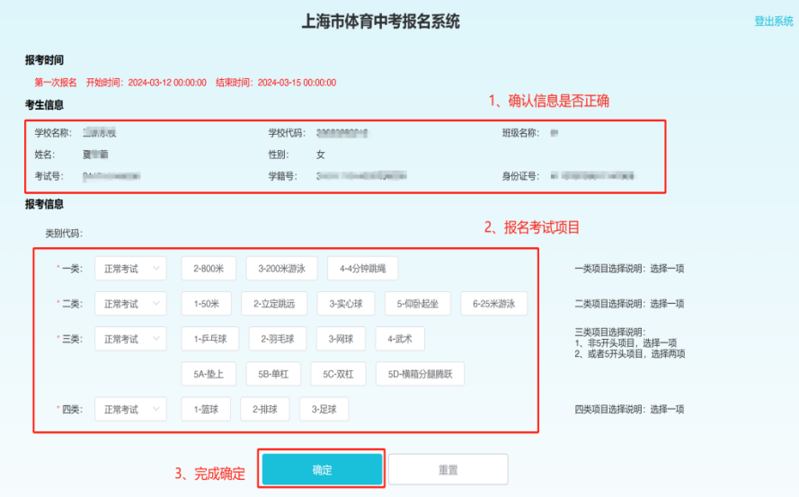

3、特殊情况：如有比赛获奖、残疾、伤病的情况，点击后出现下拉框后进行选择，选择此项目的学生需要和学校老师查询名单确认后，方可进行选择。

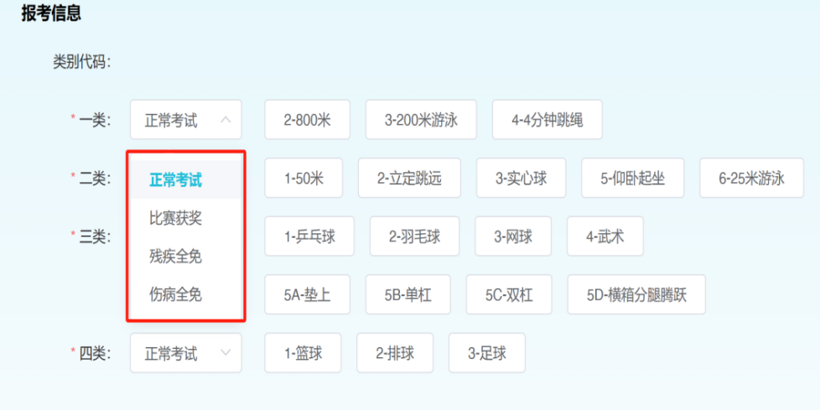

4、点击确认完成报名



注：

一类项目选择说明：选择一项

二类项目选择说明：选择一项

三类项目选择说明：非5开头项目，选择一项；5开头项目，选择两项

四类项目选择说明：选择一项

**初中毕业升学体育考试报名平台操作指南  
 ——学校用户**

1. 登录网址：https://shzk.inhsl.com/#/login 输入【账号】、【密码】进行登录。

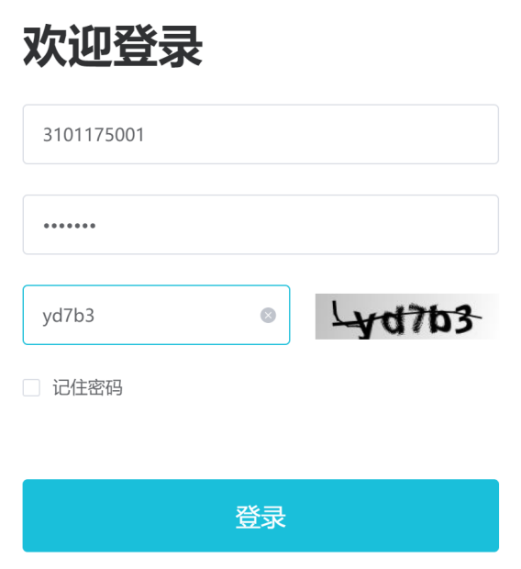

1. 登录后查看学生报名信息、点击【导出】可以导出表格统计学生的报名信息

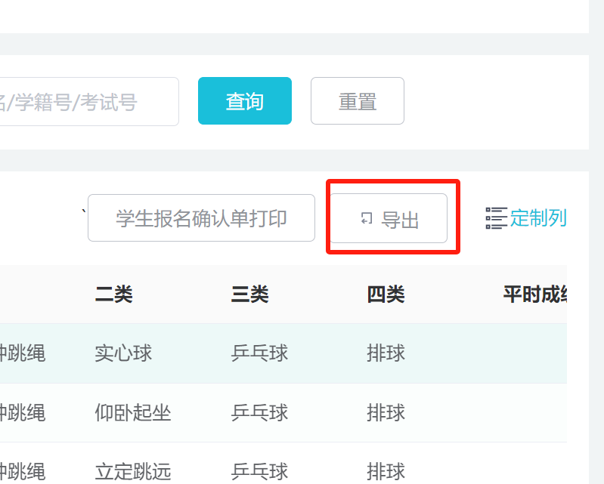

1. 学生报名确认单打印：勾选需要打印的学生，点击【学生报名确认单打印】，最大支持100/人进行打印，需要在页面底部选择100条/页，一个学生一张，打印出后，学生与家长进行签字，最后交由学校进行盖章存档。

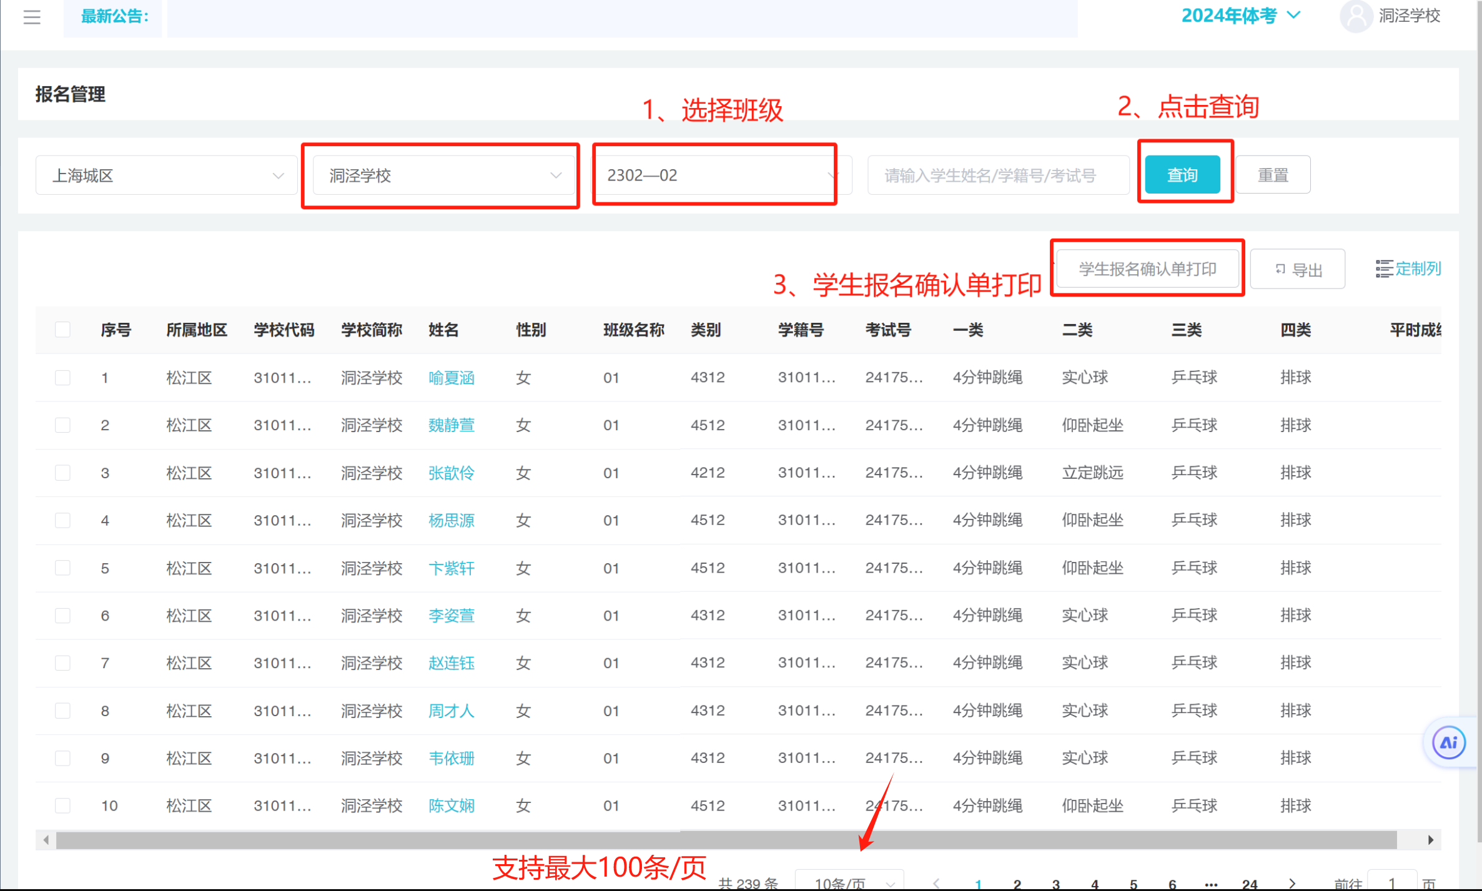

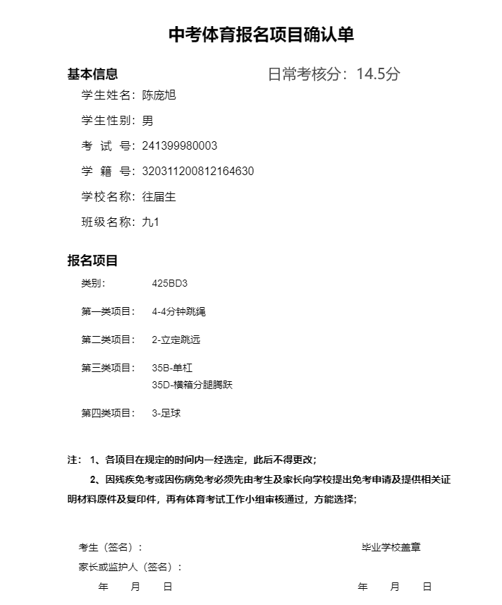

1. 如有项目错误、点击【修改】进行更改学生报名项目（限时间段开放修改功能）

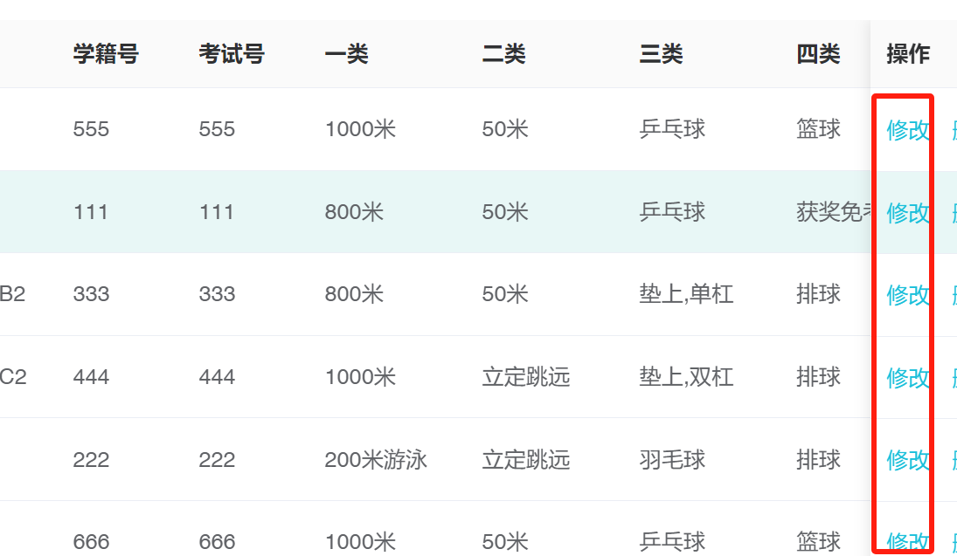

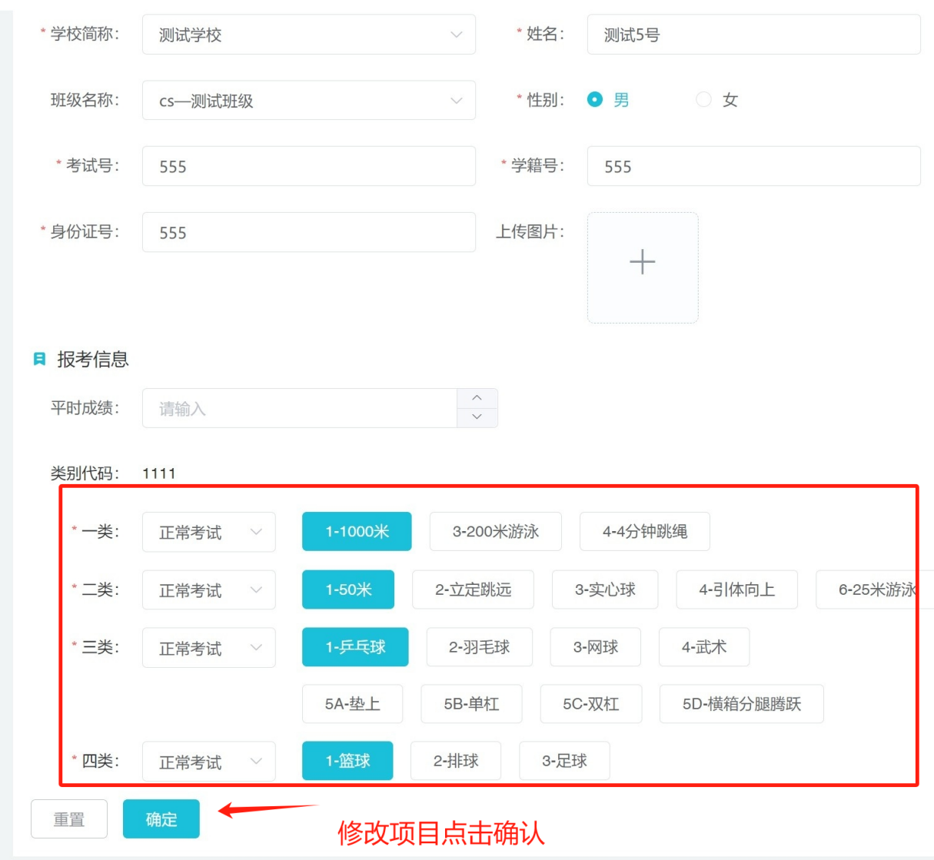

1. 平台报名（类别）代码说明

项目代码构成示意图，范例：

JJJJ--表示因比赛得奖免考

CCCC--表示因残疾全部免考

SSSS--表示因伤病全部免考

1323--表示参加1000米、实心球、羽毛球、足球考试

415AB1--表示参加4分钟跳绳、50米、体操(垫上、单杠）、篮球考试

1C12--表示参加1000米、乒乓球、排球考试，项目二因为残疾免考

22S2--表示参加800米、立定跳远、排球考试，项目三因为伤病免考

